**Mapa Conceptual**

*Nombre del alumno: Yennifer Guadalupe López Martínez*

*Nombre del tema: El esqueleto*

*Parcial: 1 Ro*

*Nombre de la materia: Prácticas profesionales*

*Nombre del profesor: Fernando Manuel Culej Huet*

*Nombre de la licenciatura: Licenciatura En Enfermería*

*Cuatrimestre: 9*

*Lugar y Fecha de elaboración*

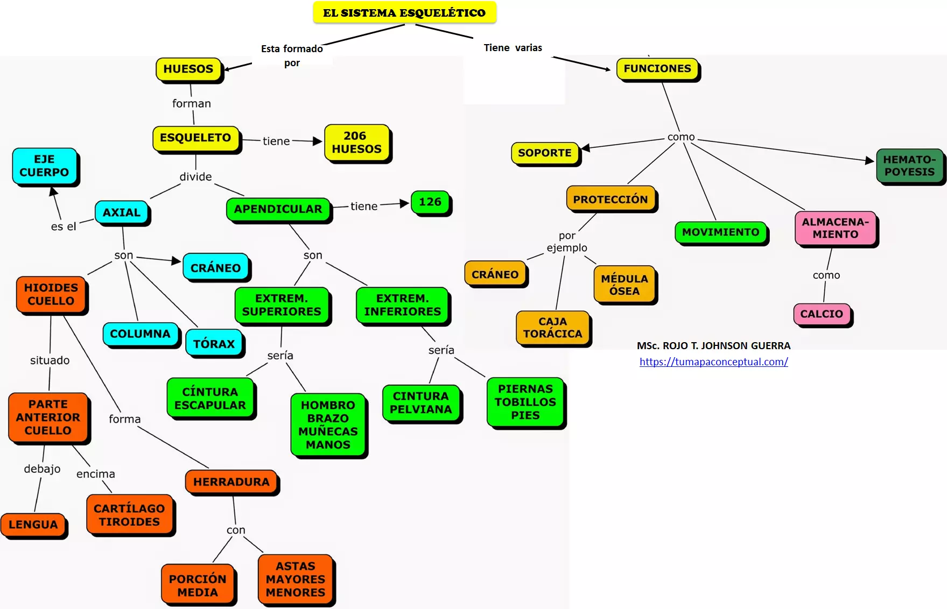

“EL ESQUELTEO”

Bibliografia

ANTOLOGIA PRACTICAS PROFESIONALES, UDS (2024)